 | ESTADO DE SANTA CATARINA  SECRETARIA DO ESTADO DA EDUCAÇÃO  Centro de educação de jovens e adultos - Laguna | 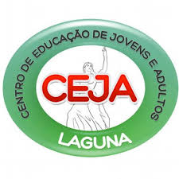

Professor: Pedro de Medeiros Goulart |  | Turno: Noturno
CURSO: 3072 - EJA ENS. FUNDAMENTAL | TURMA: 05  Carreira Do Siqueiro - Engenho
Ciências/Matemática | Conteúdo: Consumo de energia

Levantamento de Consumo de Energia Elétrica em sua residência:
- Qual a quantidade de pessoas que moram em sua residência?
R:

- Monte a tabela abaixo com as informações solicitadas
 | Qtd | Eletrônico, eletrodoméstico etc. | Consumo por dia  (hora) | Consumo por semana  (hora) | Consumo por mês  (hora)
1
2
3
4
5
6
7
8
9
10
11
12
13
14
15
16
17
18
19
20

